**光大理财RPA项目**

**URRP系统数据下载流程需求说明**

**信息科技部 RPA项目组**

记录更改历史

|  |  |  |  |  |  |  |
| --- | --- | --- | --- | --- | --- | --- |
| **序号** | **相关内容** | **版本** | **作者** | **审核人** | **更改日期** | **备 注** |
| 1 | 初始化 | V1.0 | 时爱家 |  | 2023年2月20日 |  |
| 2 |  |  |  |  |  |  |
| 3 |  |  |  |  |  |  |
| 4 |  |  |  |  |  |  |

|  |  |  |  |  |  |  |  |
| --- | --- | --- | --- | --- | --- | --- | --- |
| **RPA需求记录** | | | | | | | |
| **序号** | **需求部门** | **需求人** | **需求简述** | **任务频次** | **效率提升（人员和时间/h）** | **需求记录时间** | **上线时间** |
|  | 法律合规部 | 袁昕晔  杜兴连 | 机器人自动登录业务系统，将需要的文件下载到指定位置中，对于部分文件进行数据整理 | 每天1次 | 1小时/天 | 2023年2月20日 |  |

目录

1 流程概览 4

2 业务流程 5

2.1 业务流程图 5

2.2 业务流程描述 5

3 流程操作步骤详解 6

4 紧急预案 7

5 流程稳定性识别 7

6 确认意见 7

# 流程概览

*（必填项）*

*//说明流程要求和属性*

|  |  |  |
| --- | --- | --- |
| 序号 | 项目名 | 说明 |
|  | 流程描述 | 机器人自动登录业务系统，将需要的文件下载到指定位置中，对于部分文件进行数据整理 |
|  | 性能要求 | 无 |
|  | 时间周期要求 | 无 |
|  | 锁屏要求 | 无 |
|  | 日志要求 | 保留 |
|  | 录屏要求 | 保留 |
|  | 涉及系统 | http://iam.cebbank.com/login.html?domain=000 |
|  | 涉及软件 |  |
|  | 流程所属者 |  |
|  | 其他要求 |  |
|  | 运行消息通知 | 钉钉或邮件等方式确定格式和联系人 |

# 业务流程

## 业务流程图

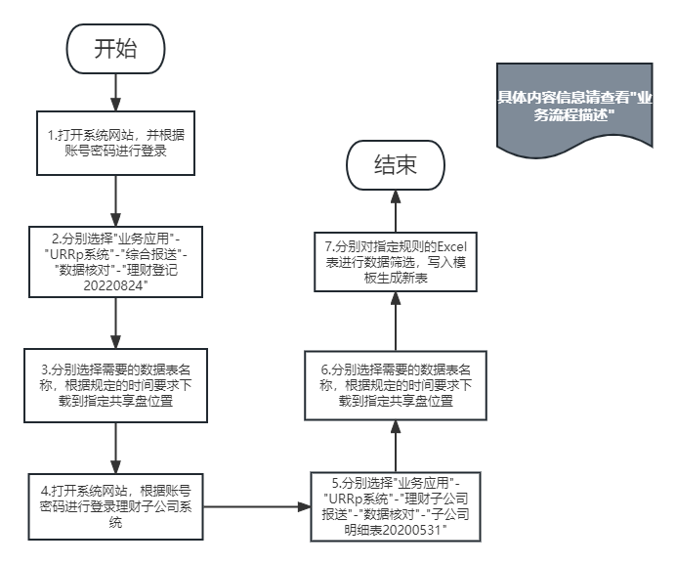

## 业务流程描述

*（必填项，简要说明流程场景，业务流程图做描述补充）*

1. 登录系统网站http://iam.cebbank.com/login.html?domain=000（在” Z:\每日共享文件\记录”中读取登录账号、密码信息）
2. 分别选择”业务应用”-”URRP系统”-”综合报送”-”数据核对”-”理财登记20220824”进入页面
3. 分别选择需要的数据表，选择”查看核对”-”数据下载”到共享盘” Z:\每日共享文件\母行\YYYYMMDD”中

（注：需要选择的数据表为 ：

“BTA理财产品存续信息”,”BTA理财产品对资产组合交易信息表”,”净值型产品资产交易信息表”,”基础资产估值信息表”,”基础资产定义信息表-资产要素”,”理财产品日统计表”,”结构性存款交易信息表”时间选择为T-1工作日-T-1自然日时间段；

”理财资产底层持仓信息表”时间选择为每周一出上周日时点数据，每月1号出上月底时点数据）

1. 登录系统网站http://iam.cebbank.com/login.html?domain=000（在” Z:\每日共享文件\记录”中读取登录账号、密码信息，登录理财子公司系统）
2. 分别选择”业务应用”-”URRP系统”-”理财子公司报送”-”数据核对”-”子公司明细表20200531”
3. 分别选择需要的数 据表，选择”查看核对”-”数据下载”到共享盘” Z:\每日共享文件\子公司\YYYYMMDD”中

（注：需要选择的数据表为：

、”BTA理财产品存续信息-子公司” ”净值型产品资产交易信息”、”基础资产定义信息表-资产要素” ”基础资产估值信息表”， 时间选择为T-1工作日-T-1自然日时间段

“BTA理财产品募集信息表-新” 为T-1工作日

1. 进行数据整理，具体规则如下：

资产要素表：

1. 当”回购标的金额”=”0.0”时更改为” ”
2. 当”交易对手方类型” = “99 其他”是，”备注”字段更改为”其他资产管理计划”， 其余备注为空

BTA组合交易信息表：

1. “行内资产编号”只包含”EB7000”、”EB7001”、”EB7002”、”EB7003”、”EB7006”、”EB7010”否则弹出报错信息
2. “理财产品编号”不能出现”EB2390”、”EB2856”、”EB5172”,否则弹出报错信息
3. “到期收益率”存在小于等于0或大于10的情况，清除该条数据即仅清除该“到期收益率”数据，其他不动，非整条删除

基础资产估值信息表：

1. “单位估值(净价)”“单位估值（全价）”:大于200的数据进行整条删除
2. 该表模板备注为空即可，不必取原表备注信息

净值型产品资产交易信息表：

1. “到期收益率”存在小于等于0或大于10的情况，清除该条数据，同BTA该指标数据处理方法
2. 当”交易对手方类型” = “99 其他”时，”备注”字段更改为”其他资产管理计划”，否则备注为空
3. “资金流动类型”当前两个字符为”01”\”05”\”06”时X-AA列即“交易审批人身份证号”“交易审批人姓名”“交易员身份证号”“交易员姓名”不能为空，否则报错
4. “单位成交价格（净价）”、” 单位成交价格（全价）”两个字段需要同时存在数据或同时不存在数据，否则报错

# 流程操作步骤详解

|  |  |  |
| --- | --- | --- |
| 步骤 | 流程操作步骤描述 | 截图 |
|  | 登录系统网站 |  |
|  | 顺序进入数据表页面 |  |
|  | 依次进行数据下载 |  |
|  | 保存到指定位置 |  |
|  | 理财子系统同上1-4 |  |
|  |  |  |
|  |  |  |
|  |  |  |
|  |  |  |

# 紧急预案

如发生机器人故障问题，人工下载并人工核对。

# 流程稳定性识别

*（必填项）*

*//对人工操作的流程，可能出现的不稳定性进行识别，比如：从1-2步会出现广告弹框等；*

|  |  |  |
| --- | --- | --- |
| 序号 | 操作步骤 | 说明 |
|  |  |  |
|  |  |  |
|  |  |  |
|  |  |  |

# 确认意见

*//由甲方人员填写，并签字；*

|  |  |  |  |
| --- | --- | --- | --- |
| 签字确认 | | | |
| 确认意见 |  | | |
| 甲方签字 | 姓名（章）：  日期： | 乙方签字 | 姓名（章）：  日期： |